CDKJ-中通物流可视化
（英文名称）
详细设计说明书

文档记录：

摘要记录：
关键字 | 详细设计、流程图
编 号 | CKDJ-中通物流可视化-2018-详细设计说明书-01（除CDKJ不变外，其他需要修改）
关 联 | 需求规格说明书、高层设计说明书、数据库结构、ROSE设计文档

变更记录：
变更者 | 版本 | 变更日期 | 批准人 | 审批日期 | 变更内容
张磊 | V1.0 | 2018-09-13

目录
一、项目概述 1
二、需求 1
（一）、原系统改造 1
（二）、新功能 2
1、推送调度单 2
2、是否接收调度单 2
3、登记/更新车牌信息 2
4、获取司机提货单详细信息接口 3
5、到库确认 3
6、提货确认 3
7、装车完成 3
8、发运 3
9、在途运输 3
10、货物运抵 3
11、货物签收 4
12、回单上传 4
三、系统概要设计 4
四、软件分布和接口 4
五、系统详细设计 4
（一）、WEB管理端 4
1、调度单推送接口 4
（二）、微信端功能 5
1、角色 5
2、承运商微信推送 5
3、承运商调度派车 6
4、中通操作人员微信推送 8
5、司机微信推送 8
6、司机货运 9
7、仓库作业人员 11
六、疑问 12

一、项目概述

二、需求

（一）、原系统改造
现有功能的迁移，具体功能如下。
WEB端 | 用户查询 | 回单查询
WEB端 | 用户查询 | 场景查询
WEB端 | 用户查询 | 回单查询（内部）
WEB端 | 用户查询 | 积分审核
WEB端 | 用户查询 | 积分核销
WEB端 | 用户查询 | 订单查询
WEB端 | 用户查询 | 发货单查询
WEB端 | 客服服务 | 满意度调查
WEB端 | 客服服务 | 投诉建议
WEB端 | 系统设置 | 用户管理
WEB端 | 系统设置 | 角色管理
WEB端 | 系统设置 | 操作日志管理
WEB端 | 系统设置 | 微信用户绑定管理
微信端 | 客户服务 | 订单查询
微信端 | 客户服务 | 满意度调查
微信端 | 客户服务 | 投诉建议
微信端 | 客户服务 | 回单统计
微信端 | 运输作业 | 司机采景
微信端 | 运输作业 | 司机交货
微信端 | 运输作业 | 司机提货
微信端 | 运输作业 | 调度派车
微信端 | 用户管理 | 用户绑定
微信端 | 用户管理 | 用户修改

（二）、新功能
TMS系统推送调度单给承运商，TMS系统接收来自微信公众号的车辆到库、提货、装车、装车完成、发运、在途、运抵、签收、回单信息。

1、推送调度单
TMS操作人员将TMS系统中的调度单推送到承运商调度人员的微信上。
此调度单和装车单一一对应。承运商收到提示信息：您有一个调度单【BH20180919095800001】，请及时处理。

2、是否接收调度单
承运商调度人员接收到调度任务后，通过微信公众号确认是否接收调度单，若接收调度单，需要登记车辆基本信息；若拒收，需选择拒收原因。如果订单状态为已调度，则需将车辆以及司机信息同时显示在页面上。
承运商在装车单详情界面点击单号，显示该装车单对应的所有发货单信息
(接口3.3 MasBOLDetail)。
点击发货单号，显示该发货单对应的货品信息。装车单详情界面显示：装车信息【承运商、单号、状态、发货单数量、件数、重量、体积、是否多点配送、配载类型、提货时限】、派车信息【车型、车牌号、司机、司机电话、证件号】。
发货单界面显示：订单号、状态、重量、体积、件数、发货单【发货单号、重量、件数、体积、提货地点、交货地点】。
货品信息界面显示：序号、货品名称、货品规格、单位、数量。
如果承运商拒绝，则推送一条微信信息给TMS调度人员，提示信息：您有一个调度单【BH20180919095800001】，承运商拒绝受理，请重新调度。

3、登记/更新车牌信息
承运商调度人员接收调度单后在微信公众号登记车辆基本信息，通过接口推送到TMS系统，TMS系统对调度单的车辆调度信息进行相应的登记/更新。
承运商可以选择已有的司机，也可以直接在微信端添加新的司机，然后同步给TMS。
承运商调度提交后，司机收到一条装车信息：装货通知：您有一个单号为【BH20180919095800001】的提货单，点击详情立即处理。提货单界面显示：承运商、单号、重量、体积、件数、提货地点、提货时限、提货联系电话、是否多点配送、配载类型、车型、车牌号、司机、电话、二维码（单号+证件号+状态码+验证码）。

4、获取司机提货单详细信息接口
TMS平台提供、从WMS平台迁移，TMS根据司机手机号码以及提货单号返回提货单详情（此处包含提货单详细信息，以及提货单二维码，二维码可以以base64编码后返回）。

5、到库确认
驾驶人员车辆到达指定提货地点，通过微信公众号到库确认功能扫描调度单号确认车辆到库，同时信息通过接口推送到TMS系统。

6、提货确认
驾驶人员根据调度单到指定地点提货并进行装车作业。驾驶人员车辆到达指定提货点，驾驶人员通过微信公众号扫描提货码进行提货确认，同时将提货信息（图片等）通过接口推送到TMS系统。

7、装车完成
驾驶人员根据调度单到指定地点提货并装车作业完成。驾驶人员车辆到达指定提货点装车完成之后，驾驶人员通过微信公众号扫描提货码进行装车完成确认，同时将装车完成信息通过接口推送到TMS系统。

8、发运
调度单装车作业完成，或驾驶人员通过微信公众号进行发运，同时信息通过接口推送到TMS系统，调度单状态变为在途。

9、在途运输
驾驶人员按照要求将货物从出发地运往目的地，驾驶人员在微信公众号人工填报车辆在途信息，微信公众号通过接口推送车辆在途信息给TMS系统。

10、货物运抵
驾驶人员将货物送达目的地并进行卸载作业，驾驶人员在微信公众号进行货物运抵操作，运抵信息（微信采集地址）通过接口推送给TMS。

11、货物签收
收货人确认货物状况后进行货物签收的流程，驾驶人员通过微信公众号上传签收信息，签收信息通过接口推送给TMS。
货物签收分为：正常签收、异常签收。异常签收订单醒目提醒，可以对此类订单进行异常处理结果录入，同时可以对异常签收订单再次进行正常签收。

12、回单上传
货物签收后的回单，驾驶人员通过微信公众号上传签收回单信息，信息通过接口推送给TMS。若订单为在途状态，那么上传回单时，订单自动运抵、签收。电子回单允许多张上传并保存。
TMS系统允许实物回单批量确认处理，通过微信端扫描回单二维码进行确认，确认结果推送给TMS系统。

三、系统概要设计

四、软件分布和接口

五、系统详细设计

（一）、WEB管理端

1、调度单推送接口

（1）、概述
超级管理员，不对企业开放，拥有所有权限。拥有企业管理员的增删改查。
企业管理员，由企业管理员模板角色生成，或由超级管理员创建一个企业管理员角色，该角色企业自己不能修改。拥有本企业对应的企业管理员角色的所有权限。拥有本企业内，所有普通管理员的增删改查。
普通管理员，由企业管理员创建，拥有自己创建角色的增删改查。
角色信息增删改查。

（2）、详细说明
IPO图
系统名称 | 艺培系统 | 编制者
模块名 | 系统设置－角色管理 | 编号
由哪些模块调用 | 无 | 调用哪些模块 | 无
输入 | 角色名称、模块、操作 | 输出 | 操作成功、操作失败
算法说明（处理流程） | 处理流程：  - 输入角色名称。  - 选择模块、操作。  - 点击保存。  - 提示操作成功。

（3）、数据表
角色信息表（SYS_ROLE）等。

2、微信端数据权限
怎么配置？
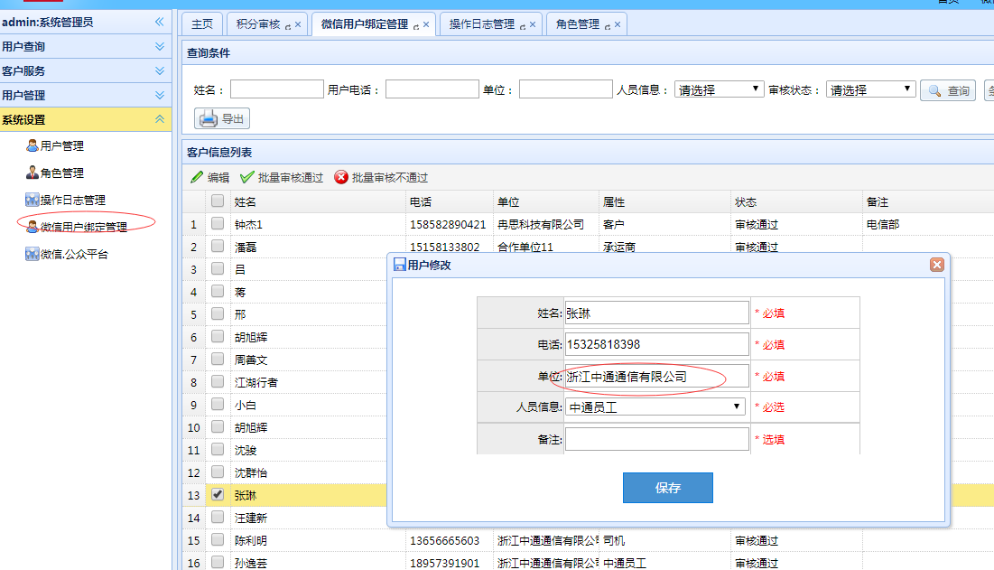

3、积分规则
针对回单，每个回单给与分数。针对回单逐条审核，分值固定？
现在查询的试图v_tb_bills？有什么用？

4、积分核销
兑换？？？

5、试图
dbo.v_receiptInfo
dbo.v_receiptInfo_0
dbo.v_tb_bills
dbo.v_tb_bills_tieta

（二）、微信端功能

1、用户绑定修改

（1）、概述
手机微信端操作人员的绑定、修改。移动端用户在操作之前，必须进行绑定，绑定后，后台管理员可对绑定人员进行数据权限修改。

（3）、详细说明
IPO图
系统名称 | 物流可视化 | 编制者
模块名 | 用户绑定修改 | 编号
由哪些模块调用 | 无 | 调用哪些模块 | 无
输入 | 姓名、手机号码、验证码、单位名称、用户类型。 | 输出 | 成功、失败。
算法说明（处理流程） | 处理流程：  - 用户关注微信公众号。  - 第一次登陆必须绑定，绑定后可以进行修改。  - 绑定或修改输入：姓名、手机号码、验证码、单位名称、用户类型。  - 其中验证码，以短信形式接收；用户类型有客户、供货商、承运商、中通员工、司机五种类型可选择。  - 信息填写完整后，点击提交。  - 提示成功或失败。

（4）、数据表
用户信息表。

（5）、界面
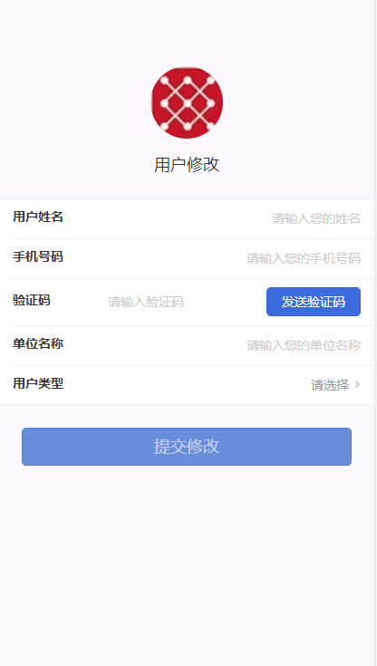

2、承运商微信推送

（1）、概述
在TMS系统中，调度人员将调度单分配给承运商后，承运商微信端将收到消息提醒，提示承运商有新的调度单待处理，可点击查看调度单详情。承运商选择受理调度单后，可录入司机、车辆信息。
数据落地：可视化系统收到调度信息后调度信息落地【调用调度单推送接口】。
操作纬度：调度单。

（2）、接口
名称：调度单推送接口。
提供方：物流可视化系统。
调用方：TMS平台。
说明：详见接口文档。

（3）、详细说明
IPO图
系统名称 | 物流可视化 | 编制者
模块名 | 承运商微信推送 | 编号
由哪些模块调用 | 无 | 调用哪些模块 | 无
输入 | 提示信息 | 输出 | 微信展示提醒
算法说明（处理流程） | 处理流程：  - 中通操作人员，分配调度单给承运商。  - 推送一条通知给承运商。  - 调度通知显示调度时间，调度单号，提醒即时处理【2018年9月19日，您有一个调度单【BH20180919095800001】，请及时处理】。  - 点击调度单号可以直接进入到调度单的详情界面。  - TMS系统调用微信平台调度单推送服务接口。

（4）、数据表
微信推送日志表、调度单表、接口日志表。

（5）、界面
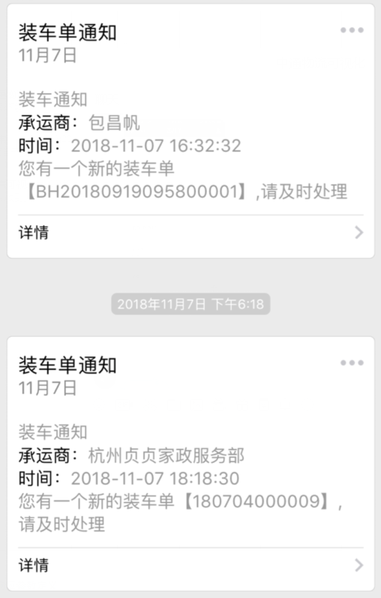

3、承运商调度派车

（1）、概述
承运商微信端收到调度单信息，点击单号，查看详情后，可以选择受理或拒绝，拒绝需选择原因，受理需要录入司机、车辆等信息。承运商也可以通过调度单列表，点击单号查看调度单详情。承运商拒绝或受理后将推送一条提醒信息给对应的中通调度人员，提醒调度单已经受理或被拒绝。
数据落地：承运商在填写司机、车辆信息【调用承运商受理/拒绝调度单接口】并返回成功后，更新调度单信息【调用获取司机提货单详细信息接口】，同步订单信息【调用获取调度单下所有订单列表接口】。
操作纬度：调度单。

（2）、接口
接口一：
名称：承运商受理/拒绝调度单接口。
提供方：TMS平台。
调用方：物流可视化系统。
说明：详见接口文档。
接口二
名称：获取司机提货单详细信息接口。
提供方：TMS平台。
调用方：物流可视化系统。
说明：详见接口文档。
接口三
名称：获取调度单下所有订单列表接口。
提供方：TMS平台。
调用方：物流可视化系统。
说明：详见接口文档。

（3）、详细说明
IPO图
系统名称 | 物流可视化 | 编制者
模块名 | 调度派车 | 编号
由哪些模块调用 | 无 | 调用哪些模块 | 无
输入 | 司机、车牌号等 | 输出 | 提示成功、失败
算法说明（处理流程） | 处理流程：  - 承运商点击收到的提醒,点击查看详情。调度单详情。  - 在调度单详情界面点击单号，显示该装车单对应的所有发货单信息：调度单号、状态、重量、体积、件数、发货单数等信息。  - 承运商如果拒绝受理，需选择拒绝原因或录入原因。同时给中通操作人员推送重新调度消息【您有一个调度单【BH20180919095800001】，承运商拒绝受理，请重新调度】。  - 如果订单状态为已调度，则需将车辆以及司机信息同时显示在页面上。  - 承运商选择车辆、司机信息【可以录入新的司机、车辆信息】后，点击受理，同时给司机推送一条调度信息【您有一个单号为【BH20180919095800001】的提货单，点击详情立即处理】，以及给中通调度人员推送一条已经处理的信息。  - 对于后续司机无法出车的情况，承运商可以直接修改调度单，修改时需注意本地数据信息同步。[修改的时机]  - 受理信息成功后，调用获取司机提货单详细信息接口，更新调度单信息。  - 调用获取调度单下所有订单列表接口同步订单信息。

（4）、数据表
调度单表、发货单表、接口调用日志表。

（5）、界面
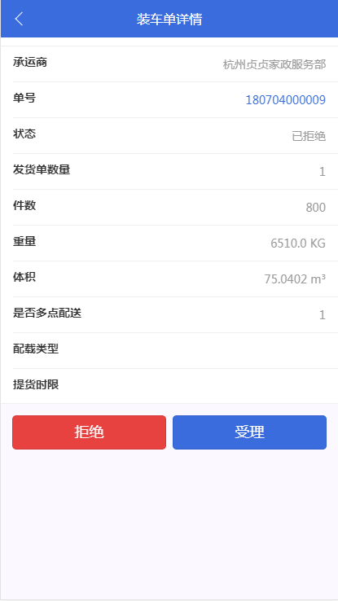
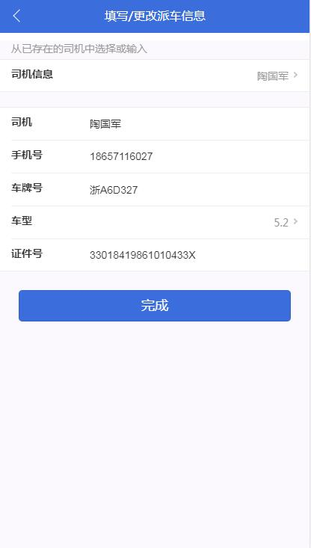

4、中通操作人员微信推送

（1）、概述
根据承运商受理、拒绝状态给中通操作人员推送相关信息。
操作纬度：调度单。

（2）、详细说明
IPO图
系统名称 | 物流可视化 | 编制者
模块名 |  | 编号
由哪些模块调用 | 无 | 调用哪些模块 | 无
输入 | 提示信息 | 输出 | 微信展示提醒
算法说明（处理流程） | 处理流程：  - 承运商受理调度单。  - 推送一条消息给中通调度人员【您有一个调度单【BH20180919095800001】，承运商已受理】。  - 承运商拒绝调度单。  - 推送一条消息给中通调度人员【您有一个调度单【BH20180919095800001】，承运商拒绝受理，请重新调度】。  - 微信平台直接推送消息。

（3）、数据表
微信推送日志表。

（4）、界面

5、司机微信推送

（1）、概述
承运商受理调度单，并指派司机成功，司机收到一条推送消息，点击查看提货单详情。司机可以通过列表查看提货单信息。
操作纬度：调度单。

（2）、详细说明
IPO图
系统名称 | 物流可视化 | 编制者
模块名 |  | 编号
由哪些模块调用 | 无 | 调用哪些模块 | 无
输入 | 装车单号 | 输出 | 装车单详情
算法说明（处理流程） | 处理流程：  - 承运商受理调度单成功后，推送一条消息给司机【您有一个提货单【BH20180919095800001】，请及时处理】。  - 提货通知显示通知时间，单号，提醒及时处理。  - 点击详情，可以查看提货单详情信息。  - 点击提货单号查看发货单列表。  - 点击发货单号可以查看发货单详情信息。

（3）、数据表
调度单表、订单表。

（4）、界面
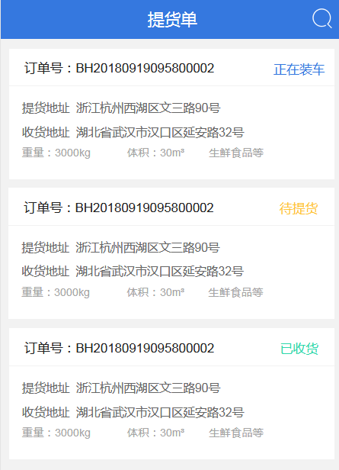
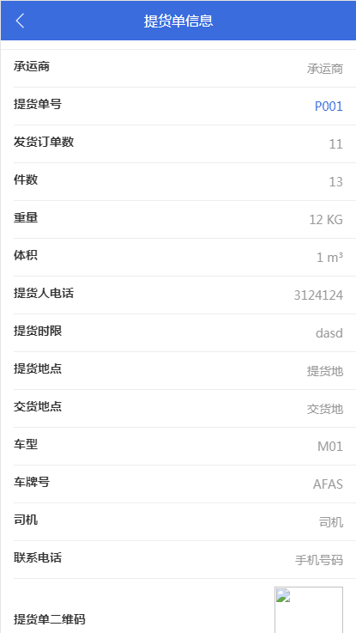

6、司机作业

（1）、概述
司机收到推送的提货单信息后，进行后续车辆到库、提货确认、装车完成、发运、在途信息填报、运抵。发运动作必做，其他可以跳过。
操作纬度：调度单。

（2）、接口
接口一：
名称：调度单状态更新接口。
提供方：TMS平台。
调用方：物流可视化系统。
说明：详见接口文档。
接口二：
名称：在途信息填报接口。
提供方：TMS平台。
调用方：物流可视化系统。
说明：详见接口文档。

（3）、详细说明
IPO图
系统名称 | 物流可视化 | 编制者
模块名 |  | 编号
由哪些模块调用 | 无 | 调用哪些模块 | 无
输入 | 微信上传资料 | 输出 | 提示成功、失败
算法说明（处理流程） | 处理流程：  - 司机收到提货单。  - 显示司机提货单详情信息。  - 司机是否接受出车，线下沟通，接受后，进行后续作业。  - 到库确认  司机到达提货地点，司机通过微信公众号扫描调度单号，或由列表进入，进行确认车辆到库。到库确认需在取货地电子围栏范围内（电子围栏：以提货地点为中心，方圆1000米内）。确认后信息通过接口推送到TMS系统。可跳过。  - 提货确认  驾驶人员车辆到达指定提货点，司机通过微信公众号扫描提货码进行提货确认，同时将提货信息（图片等）通过接口推送到TMS系统。可跳过。  - 装车完成  司机通过微信公众号扫码或列表进入操作页面进行装车完成确认。可跳过。  - 发运  驾驶人员通过微信公众号进行发运，同时通过接口推送到TMS系统。修改调度单状态为在途。必做。  - 在途信息填报  驾驶人员在微信公众号人工填报车辆在途信息，微信公众号通过接口推送车辆在途信息给TMS系统。在途信息包括经纬度、地址信息。  - 货物运抵  司机通过微信公众号进行货物运抵操作，运抵信息（参考到库确认进行电子围栏判断）通过接口推送给TMS。

（4）、数据表
调度单表、订单表、运输上传记录表、接口调用日志表。

（5）、界面
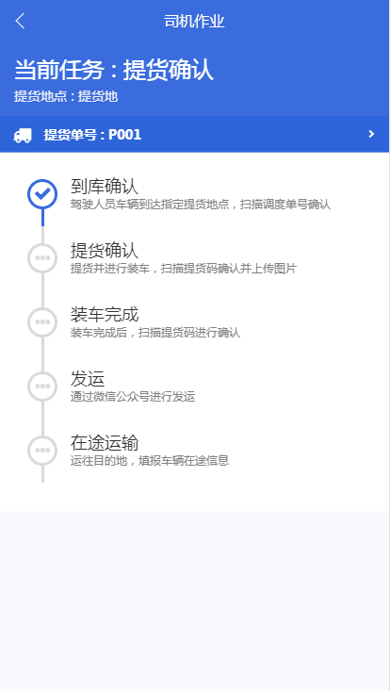
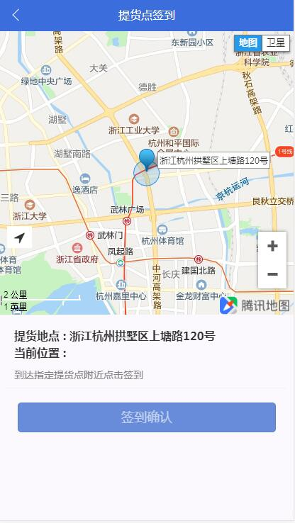

7、司机采景

（1）、概述
司机按照要求将货物从出发地运往目的地，司机在微信公众号点击车辆在途信息，起运后在上一次上报后，每隔8小时提醒一次上传在途信息（22:00-6:00不计入），微信公众号通过接口推送车辆在途信息给TMS系统。可多次采景。
操作纬度：订单。

（2）、接口
接口名称：司机采景接口。
接口提供方：TMS平台。
调用方：物流可视化系统。
说明： 详见接口文档。

（3）、详细说明
IPO图
系统名称 | 物流可视化 | 编制者
模块名 |  | 编号
由哪些模块调用 | 无 | 调用哪些模块 | 无
输入 | 微信上传资料 | 输出 | 提示成功、失败
算法说明（处理流程） | - 司机扫描单号或由列表进入。  - 选择业务类型。  - 选择环境难度。  - 拍照、上传。  - 点击提交，完成采景。

（4）、数据表
调度单表、订单表、采景记录表、接口调用日志表。

（5）、界面

8、实物回单确认

（1）、概述
货物签收后的回单，司机通过微信公众号上传签收回单信息，信息通过接口推送给TMS。若订单为在途状态，那么上传回单时，订单自动运抵、签收。电子回单允许多张上传并保存。
实现微信扫描纸质回单二维码进行实物回单确认。
操作纬度：发货单。

（2）、接口
接口名称：实物回单确认接口。
接口提供方：TMS平台。
调用方：物流可视化系统。
说明：详见接口文档。

（3）、详细说明
IPO图
系统名称 | 物流可视化 | 编制者
模块名 |  | 编号
由哪些模块调用 | 无 | 调用哪些模块 | 无
输入 | 订单编号、登记人、登记时间、登记人手机号码。 | 输出 | 提示成功、失败
算法说明（处理流程） | - 司机扫描单号或由列表进入。  - 输入订单编号、登记人、登记时间、登记人手机号码。。  - 点击提交，完成回单确认。

（4）、数据表
订单表、回单记录表、接口调用日志表。

（5）、界面

9、电子签收

（1）、概述
收货人确认货物状况后进行货物签收的流程，司机通过微信公众号上传签收信息，签收信息通过接口推送给TMS。
货物签收分为：正常签收、异常签收。异常签收订单醒目提醒，可以对此类订单进行异常处理结果录入，同时可以对异常签收订单再次进行正常签收。
操作纬度：订单。

（2）、接口
接口名称：电子签收接口。
接口提供方：TMS平台。
调用方：物流可视化系统。
说明： 详见接口文档

（3）、详细说明
IPO图
系统名称 | 物流可视化 | 编制者
模块名 |  | 编号
由哪些模块调用 | 无 | 调用哪些模块 | 无
输入 | 订单编号、签收类型、签收时间、签收位置、异常签收标记和原因、特殊场景标记、签收回单、回单名称等。 | 输出 | 提示成功、失败
算法说明（处理流程） | - 司机扫描单号或由列表进入。  - 输入订单编号、签收类型、签收时间、签收位置、异常签收标记和原因、特殊场景标记、签收回单、回单名称等。。  - 异常签收订单醒目提醒，对此异常签收订单进行异常处理结果录入，同时可以对异常签收订单再次进行正常签收。  - 点击提交，完成电子签收。

（4）、数据表
订单表、接口调用日志表。

（5）、界面

10、客户订单查询

（1）、概述
列表展示客户订单列表，日期倒叙，可条件过滤，可对订单进行评价。
评价内容：（如果选择不满意，弹出文本输入窗口提示用户输入原因）
您对此单配送的总体满意度 非常满意 满意 一般 不满意
您对此单的配送服务满意度 非常满意 满意 一般 不满意
您对此单的商品服务满意度 非常满意 满意 一般 不满意
操作纬度：客户订单。

（2）、接口
接口名称：客户订单列表接口。
接口提供方：TMS平台。
调用方：物流可视化系统。
说明： 详见接口文档（暂无接口文档）。

（3）、详细说明
IPO图
系统名称 | 物流可视化 | 编制者
模块名 |  | 编号
由哪些模块调用 | 无 | 调用哪些模块 | 无
输入 | 订单号、日期、货物名称等 | 输出 | 结果列表
算法说明（处理流程） | - 客户输入订单号、日期、货物名称等条件  - 点击查询。  - 列表展示订单记录。  - 点击订单号，货品详情。  - 点击详情，查看货品状态，完成数量、完成时间。  - 点击评价，选择评价选项，对订单进行评价。  - 点击保存，提交评价信息。

（4）、数据表
订单查询接口、客户表、客户数据授权表、客户评价表。

（5）、界面
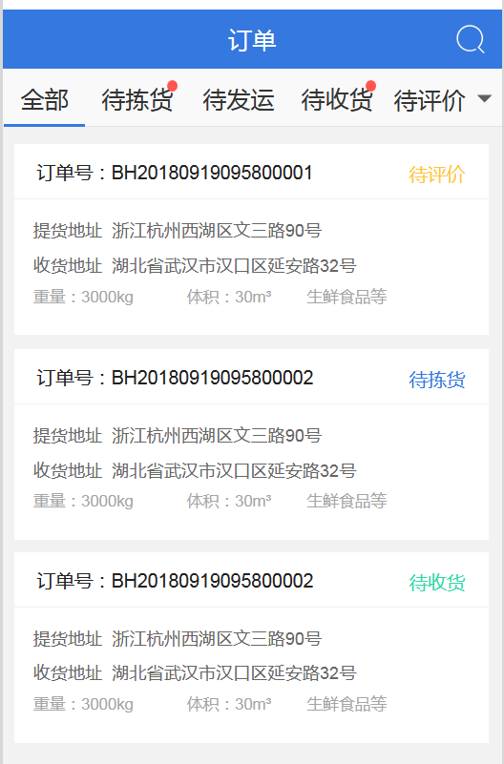
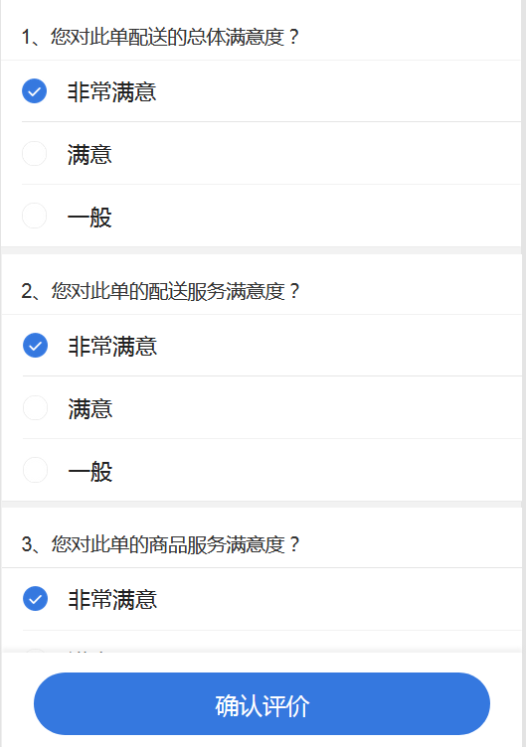

11、回单统计

（1）、概述
按照年份进行回单统计，统计选中年份回单总量、已审核通过总量、审核未通过总量、已核销总量、未审核总量。

（2）、详细说明
IPO图
系统名称 | 物流可视化 | 编制者
模块名 |  | 编号
由哪些模块调用 | 无 | 调用哪些模块 | 无
输入 | 年份 | 输出 | 统计数据
算法说明（处理流程） | - 选中年份。  - 根据年份统计。  - 后台数据统计选中年份回单总量、已审核通过总量、审核未通过总量、已核销总量、未审核总量。  - 输出微信展示。

（3）、数据表
回单表、客户信息表。

（4）、界面

11、满意度调查

（1）、概述
后台管理端设置满意度调查问卷，管理端设置成功后，选定人员，点击启用，推送一条信息到微信端，用户可以直接点击推送消息进入操作，也可以点击满意度调查菜单进入操作，如存在对应的调查，直接进入到调查界面，如没有，提示目前没有调查。

（2）、详细说明
IPO图
系统名称 | 物流可视化 | 编制者
模块名 |  | 编号
由哪些模块调用 | 无 | 调用哪些模块 | 无
输入 | 调查选项 | 输出 | 成功
算法说明（处理流程） | - 点击满意度调查。  - 后台判断是否有对应当前人员的满意度调查。  - 如果无，提示目前没有调查。  - 如果有，则展示调查问卷，用户选择对应选项。  - 点击提交，后台保存数据。

（3）、数据表
问卷调查表、客户信息表。

（4）、界面

12、投诉建议

（1）、概述
收集用户投诉建议。。

（2）、详细说明
IPO图
系统名称 | 物流可视化 | 编制者
模块名 |  | 编号
由哪些模块调用 | 无 | 调用哪些模块 | 无
输入 | 标题、内容、附件。 | 输出 | 成功、失败。
算法说明（处理流程） | - 输入标题、内容、附件信息。  - 点击提交。

（3）、数据表
投诉建议表、客户信息表。

（4）、界面
